**BTS MAINTENANCE DES MATÉRIELS DE CONSTRUCTION ET DE MANUTENTION**

**U.4 - ANALYSE D’UN DYSFONCTIONNEMENT**

**SESSION 2020**

**Durée : 4 heures**

**Coefficient : 5**

## L’usage de la calculatrice avec mode examen actif est autorisé.

L’usage de la calculatrice sans mémoire, « type collège » est autorisé.

**Tout autre matériel est interdit.**

**Documents à rendre et à agrafer à la copie :**

* document-réponse DR1 page 20/22
* document-réponse DR2 page 21/22
* document-réponse DR3 page 22/22

**Dès que le sujet vous est remis, assurez-vous qu'il est complet.**

**Le sujet comporte 22 pages, numérotées de 1/22 à 22/22.**

**CONSTITUTION DU SUJET**

Sommaire page 2

Mise en situation pages 3 à 4

Partie 1 : confirmation du dysfonctionnement pages 4 à 5

Partie 2 : étude de la transmission de puissance pages 6 à 8

Partie 3 : localisation de la défaillance pages 9 à 10

Partie 4 : conclusion page 10

**DOCUMENTS TECHNIQUES**

DT1 : extrait du cahier des charges pages 11 à 13

DT2 : spécifications des principaux composants de la chargeuse R085 page 14

DT3 : bloc pompes pages 15 à 18

DT4 : schéma hydraulique page 19

**DOCUMENTS- RÉPONSES (à rendre agrafés à la copie)**

Document-réponse DR1 page 20

Document-réponse DR2 page 21

Document-réponse DR3 page 22

**Mise en situation**

Vous êtes technicien(ne) diagnostic et maintenance dans la concession EUROTECMA spécialisée dans la vente, la maintenance et la location de matériel de chantier et de manutention.

Un de vos clients, responsable d’une agence de vente de matériaux destinés à la construction, vous a acheté une chargeuse Kubota R085 il y a quatre ans. Cet engin permet, grâce au godet ou à la fourche palette, de charger les camions utilisés pour livrer ses clients depuis différents entrepôts.

|  |  |
| --- | --- |
|  |  |

Il vous sollicite aujourd’hui pour un dysfonctionnement observé par ses chauffeurs. En effet, lors des fréquents déplacements d’un entrepôt à l’autre, ces derniers constatent que la vitesse atteinte par la chargeuse est plus faible que celle dont ils disposaient jusqu’alors. Vous êtes chargé(e) d’analyser le problème et de programmer une visite chez le client.

À votre arrivée sur le site d’EUROTECMA, après les formalités d’usage, vous avez un entretien avec l’un des chauffeurs sur le dysfonctionnement constaté. Après cet échange, vous effectuez des contrôles statiques et un test de la machine en situation.

**Compte-rendu de visite**

**L’entretien avec le chauffeur donne les informations suivantes :**

* le manque de vitesse est apparu progressivement mais il s’accentue depuis quelques jours ;
* les conditions d’utilisation de la machine n’ont pas changé (sol plat et non glissant, type et quantité de matériaux transportés) ;
* le tableau de bord n’indique pas de code défaut.

**Les contrôles statiques effectués montrent que :**

* la machine est conforme à son état d’origine (pneumatiques, etc.) ;
* les niveaux de fluides et les pressions de gonflage des pneumatiques sont conformes aux spécifications ;
* l’historique de la machine ne fait pas apparaître d’intervention en lien avec le dysfonctionnement. Les entretiens ont été effectués aux dates préconisées par le constructeur.

Le test de déplacement de la chargeuse a été réalisé dans les conditions suivantes : mode « normal », pédale d’accélérateur appuyée au maximum, vitesse 5 enclenchée, sol horizontal, aucun patinage des roues. Après enregistrement d’une vidéo et de son traitement, les résultats suivants ont été obtenus :

|  |  |  |  |  |  |  |  |  |  |  |
| --- | --- | --- | --- | --- | --- | --- | --- | --- | --- | --- |
| Temps (s) | 0 | 0,5 | 1 | 1,5 | 2 | 2,5 | 2,7 | 3,5 | 4 | 4,5 |
| Vitesse (m·s-1) | 0 | 0,6 | 1,2 | 1,8 | 2,4 | 3,0 | 3,29 | 3,29 | 3,29 | 3,29 |

**Le test a également permis d’établir les constats suivants :**

* le régime moteur est stable à 2400 tr.min-1 ;
* pas de bruit anormal ;
* pas d’élévation apparente de température ;
* pas de fumée moteur.

**Partie 1 : confirmation du dysfonctionnement**

*L’objectif de cette partie est de confirmer la présence du dysfonctionnement et de déterminer s’il est issu d’un problème propre à la chargeuse.*

Afin de confirmer le manque de vitesse, on cherche à comparer l’évolution de la vitesse mesurée à la performance d’accélération définie par le cahier des charges de la chargeuse (**DT1**).

**Question 1.1** À partir des mesures effectuées, **déterminer** la vitesse « V » atteinte par la chargeuse à la fin de la phase d’accélération ainsi que la durée « T » de cette phase.

**Question 1.2** **Montrer** que l’accélération **a** de la chargeuse pendant le test vaut environ 1,2 m.s-2.

**Question 1.3** Sur le **DR1 (à rendre avec la copie)**, **tracer** la courbe de performance d’accélération attendue et la courbe de performance d’accélération mesurée. **Préciser** sur ces courbes les valeurs caractéristiques.

**Question 1.4** **Comparer** ces deux courbes et **indiquer** les écarts constatés.

*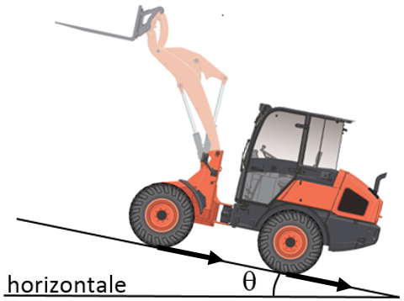Il est possible d’estimer le couple résistant total «****Croues****» s’exerçant sur l’ensemble des roues motrices à partir des forces résistantes* ***FR1*** *et* ***FR2****s’exerçant respectivement sur les essieux avant et arrière.*

$\vec{F_{R2}}$ F*R2*

F*R2*

F*R2*

**Figure A**

*L’expression du couple résistant total vaut :* ***Croues*** *= Rroues·FR où FR la force résistante totale s’exerçant sur l’ensemble des roues. On a FR = FR1 + FR2.*

*De façon générale, on a :* ***FR*** *= m·g·sinθ + m·g·μrr + m·a, où :*

* *l’angle « θ » caractérise la pente ;*
* *« μrr» caractérise la résistance au roulement ;*
* *« a » désigne l’accélération ;*
* *« m » désigne la masse totale de la chargeuse et de son chargement ;*
* *« g » désigne l’accélération de la pesanteur.*

*Données :* g = 9,81 m·s-2, R*roues* = 0,47 m, masse m = 4500 kg, μrr= 0,05

**Question 1.5** **Préciser** la valeur prise par la grandeur « **θ** » pendant le déplacement de la chargeuse, défini dans les conditions de réalisation du test.

**Question 1.6 Estimer**le couple résistant total C*Rtest* pendant la phase d’accélération observée pendant le test.

**Question 1.7 Calculer**le couple résistant total théorique C*Rtheorique* pendant la phase d’accélération définie dans le cahier des charges (**DT1**).

**Question 1.8** **Conclure** sur la conformité du couple fourni aux roues.

**Question 1.9** **Conclure** sur la véracité du problème évoqué par les chauffeurs.

*Le manque de vitesse de la chargeuse peut être dû à un problème propre à l’engin ou à des facteurs qui lui sont extérieurs.*

**Question 1.10** **Indiquer** les facteurs extérieurs à la chargeuse qui pourraient être la cause du manque de vitesse.

**Question 1.11** En vous appuyant sur le compte-rendu de visite, **préciser** si le manque de vitesse provient d’un facteur extérieur ou de l’engin lui-même.

**Partie 2 : étude de la transmission de puissance**

*L’objectif de cette partie est d’étudier la transmission de puissance et d’identifier le sous-système à l’origine du dysfonctionnement.*

Puisque la vitesse V définie dans le cahier des charges n’est pas atteinte alors que le couple disponible sur l’arbre du moteur HST est suffisant pour produire l’accélération **a** souhaitée, le moteur thermique est mis hors de cause. On s’intéresse alors à la transmission de puissance.

**Description générale**



**Figure B**

La transmission de puissance (**figure B**) mise en œuvre pour assurer le déplacement de la chargeuse s’appuie sur un moteur thermique qui entraîne un groupe « pompes » constitué de trois pompes : une pompe à cylindrée variable et à double sens de flux notée « pompe HST », une pompe de charge à cylindrée fixe et une pompe dite principale à cylindrée fixe dont la fonction ne concerne pas directement le déplacement de la chargeuse. La pompe HST alimente en huile un moteur hydraulique à cylindrée variable et à double sens de flux noté « moteur HST ». La pompe HST et le moteur HST sont montés en circuit fermé.

Comme indiqué sur la **figure C**, l’arbre de ce moteur HST est accouplé à l’arbre d’entrée d’une boîte de transfert (rapport de réduction r1) qui transmet la puissance aux arbres d’entrée des essieux avant et arrière (rapport de réduction r2). Enfin, des réducteurs de roue (rapport de réduction r3) à train d’engrenage épicycloïdal constituent le dernier étage de la transmission de puissance.

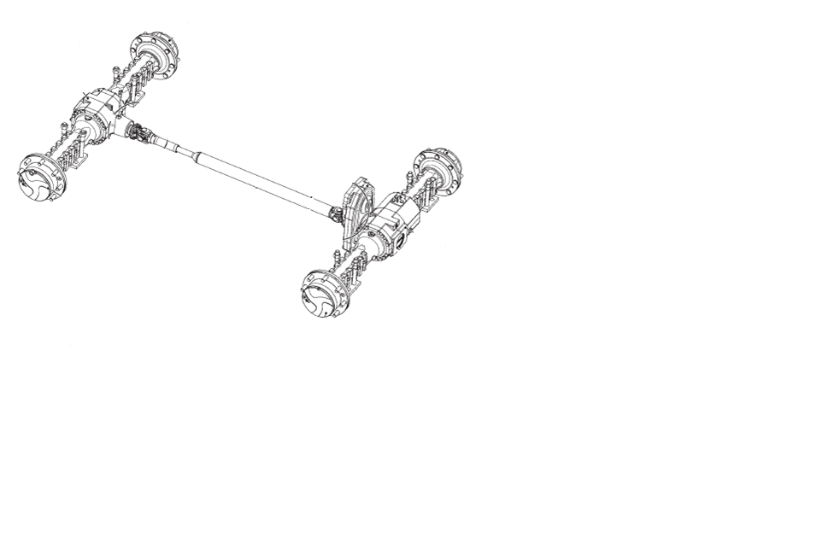

Entrée de la puissance provenant du moteur HST sur la boite de transfert

**Figure C**

L'unité de contrôle « ECU principale » reçoit entre autres entrées, la valeur de la position angulaire (10) de la pédale d’accélérateur, la valeur de la position angulaire (11) de la pédale d’approche lente, une information (12) concernant la limitation du régime moteur.

Elle échange via un bus CAN avec les unités de contrôle « ECU HST » et « ECU moteur ».

L’unité de contrôle « ECU HST » reçoit entre autres entrées, la valeur de la vitesse de déplacement (16) de la chargeuse et envoie la valeur d’inclinaison (14) du plateau oscillant de la pompe HST et la valeur d’inclinaison (15) du plateau oscillant du moteur HST afin de réguler électroniquement la transmission hydrostatique. L’unité de contrôle « ECU moteur » reçoit, entre autres entrées, la valeur du régime moteur (4). Le système offre quatre modes de fonctionnement : Normal, Power, ECO et ATT (mode accessoires). Le mode retenu est défini par une des entrées de l’unité de contrôle « ECU HST ».

**Question 2.1** À partir de cette description globale, **compléter** sur le **DR1** la désignation des différents éléments de la figure B constituant la transmission hydrostatique régulée électroniquement.

**Analyse du schéma hydraulique** (**DT4**)

Le chauffeur, ayant commandé la position neutre pour que la chargeuse ne se déplace pas, démarre le moteur thermique qui tourne alors au ralenti. De ce fait, la pompe de charge débite de l’huile aspirée dans le réservoir d’huile hydraulique. Ce flux d’huile traverse le filtre HST.

Il est ensuite dirigé vers la valve DE, la valve de décharge, le bloc d’électrovalves qui permettent de gérer le blocage du différentiel et le frein de stationnement. Cela permet d’obtenir une pression de pilotage des composants recensés précédemment. Mais ce flux d’huile est également dirigé au travers du limiteur (a5) vers la pompe HST et le moteur HST.

Les fuites internes à la pompe HST et au moteur HST circulent au sein du circuit de drainage jusqu’au réservoir d’huile hydraulique.

Lorsque le chauffeur appuie sur la pédale d’accélérateur, le régime du moteur thermique augmente. Le système de commande génère un courant électrique aux bornes de la valve DE dont l’intensité est représentative de l’accélération souhaitée. Son tiroir se déplace de façon proportionnelle à l’intensité du courant électrique et laisse ainsi passer le flux d’huile correspondant vers l’électrovanne d’inversion du sens de marche. Comme cette dernière se trouve en position neutre, le flux d’huile est bloqué. Le plateau oscillant de la pompe reste vertical et la pompe HST ne débite pas.

Les phases où le chauffeur enclenche la marche avant ou la marche arrière sont décrites dans le **DT3.**

**Question 2.2** À partir des **DT2** et **DT4**, **compléter** sur le **DR2 (à rendre avec la copie)** la valeur des différentes pressions de tarage non renseignées.

**Question 2.3 Identifier** sur le **DR3 (à rendre avec la copie)**, en proposant une légende, le flux d’huile du circuit de drainage, le flux d’huile du circuit de gavage, le flux d’huile du circuit haute pression de la transmission hydrostatique, la pression de commande du servo-vérin.

**Question 2.4** À partir du document **DT4**:

* **donner** le nom du port d’alimentation du bloc pompes à partir duquel il est possible de mesurer la valeur de la pression d’alimentation de la valve DE ;
* **donner** le nom des ports du bloc pompes ou du moteur HST à partir desquels il est possible de mesurer la valeur du débit dans le circuit de drainage.

**Question 2.5 Donner** la fonction des ports X1 et X2 du bloc pompes.

**Question 2.6** À partir du document **DT4**, **définir** précisément la fonction des composants (a5), (a6), (a3) et (a4).

**Question 2.7** **Expliquer** l’influence possible d’un mauvais fonctionnement du capteur de vitesse de déplacement sur le manque de vitesse.

*Le mode « test » utilisable par le concessionnaire, a permis de vérifier le bon fonctionnement de ce capteur.*

**Question 2.8 Expliquer** pourquoi on peut exclure des causes probables un mauvais fonctionnementde la boîte de transfert, des essieux et des réducteurs de roues.

**Question 2.9 Identifier** le sous-système à remettre en cause.

**Partie 3 : localisation de la défaillance**

*L’objectif de cette partie est d’identifier les constituants qui peuvent être à l’origine du dysfonctionnement.*

Les tests réalisés précédemment ont permis d’établir que le dysfonctionnement provenait de la transmission hydrostatique. Afin d’affiner le diagnostic, il faut maintenant évaluer plusieurs grandeurs caractéristiques. On suppose que les roues motrices roulent sans glisser sur le sol.

**Question 3.1** À l’aide du **DT2, calculer** N*roues*, la fréquence de rotation (en tr·min-1)des roues permettant d’obtenir la vitesse **V** mesurée pendant le test.

**Question 3.2** À l’aide du **DT2**, **calculer** le rapport de réduction r*g* = entre l’entrée de la boîte de transfert et la sortie de chaque réducteur de roue.

**Question 3.3** En **déduire** que la fréquence de rotation N*mH* de l’arbre du moteur HST pendant le test est proche de 3100 tr.min-1.

Pour la suite de l’étude, on prendra : CRtest = 3615 N·m.

**Question 3.4** Soit **η** le rendement mécanique global de l’ensemble de la chaîne « boîte de transfert, des essieux et des réducteurs de roues ». En prenant **η** = 0,95, **calculer** C*mH1* le couple que doit fournir le moteur HST pour vaincre C*Rtest*.

Pendant la phase d’accélération la pression différentielle du moteur HST est environ égale aux deux tiers de la pression maximale tolérée au sein de ce moteur soit : Δp = $\frac{2}{3}$ pmaxi.

On rappelle la relation entre le couple CmH que doit fournir le moteur HST, la pression différentielle ΔP, sa cylindrée Cym et son rendement mécanique ηméca.

|  |  |
| --- | --- |
|  | Δp en Pa  CmH en N.m  Cym en m3.tr -1 |

**Question 3.5** En prenant ηméca = 0,97 pour rendement mécanique du moteur HST, **calculer** sa cylindrée Cym1 (en cm3.tr -1) pendant le test.

*On rappelle la relation entre le débit volume d’entrée qvm du moteur HST, la vitesse angulaire* ω*mH, sa cylindrée Cym et son rendement volumétrique* η*v*:

|  |  |
| --- | --- |
|  | qvm en m3 .s-1  ωmH en rad·s-1  Cym en m3.tr -1 |

**Question 3.6** En prenant ηv = 0,95 pour rendement volumétrique du moteur HST, **montrer** que le débit d’entrée qvm1 de ce moteur pendant le test vaut 70,8 L.min-1.

**Question 3.7** **Montrer** que la cylindrée Cyp1 de la pompe HST permettant d’obtenir le débit calculé à la question précédenteest proche de 30 cm3.tr-1 quand la pompe tourne à 2 400 tr·min-1 (régime observé pendant le test) et que son rendement volumétrique vaut ηv= 0,95.

Des calculs similaires fournissent le débit d’entrée du moteur HST qvm2 et la cylindrée Cyp2 de la pompe HST permettant d’obtenir la vitesse **V** définie par le cahier des charges.

On obtient : qvm2 = 89,7 L.min-1 et Cyp2 = 39,3 cm3.tr -1.

**Question 3.8** **Préciser** les causes possibles de l’écart entre les débits qvm1 et qvm2.

**Question 3.9** En analysant le schéma hydraulique **DT4**, **citer** trois composants hydrauliques dont le mauvais fonctionnement pourrait expliquer l’écart entre les cylindrées Cyp1 et Cyp2.

D’après le constructeur du groupe pompes, pour une pression Ps = 3,0 MPa, la pression dans la chambre active du vérin de commande doit prendre une valeur au moins égale à 1,8 MPa. La mesure de cette pression donne un résultat de 2,6 MPa.

**Question 3.10 Conclure** sur l’origine probable du dysfonctionnement.

**Partie 4 : conclusion**

**Question 4.1 Compléter** le tableau du **DR2** en proposant des éléments pouvant être à l’origine de la perte de débit ainsi que le type de défaut que l’on peut leur associer.

**Question 4.2 Identifier** des opérations, ne nécessitant aucun démontage, qui permettraient de montrer qu’au moins un des constituants de la transmission hydrostatique (pompe ou moteur) présente une usure trop importante.

**Question 4.3 Préciser** l’action qu’il faut mener avant de procéder à l’échange du (ou des) élément(s) défectueux.

**DT1 - Extrait du cahier charges**

Equipée d’une transmission hydrostatique, la chargeuse dispose de quatre modes de fonctionnement appelés « NORMAL », « ECO », « PWR » et « ATT ». Le mode « NORMAL » étant présélectionné par défaut, seuls trois interrupteurs sont nécessaires pour sélectionnés les autres modes.

**Figure 1**

**Bouton (1)**

**Bouton (2)**

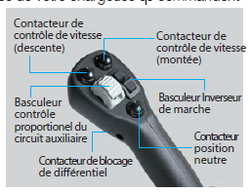Dans chacun de ces quatre modes, le chauffeur dispose de cinq vitesses de translation commandées sur le manipulateur à partir de deux boutons, l’un destiné à la montée des vitesses, l’autre à leur descente.

**Figure 2**

**Mode « NORMAL »**

Ce mode est idéal pour la réalisation de travaux standards (formation de tas, chargement).

**Performance d’accélération**

Vitesse (km·h-1)

Temps (s)

15

3,4

0

**Fonction limitation de traction**

Cette fonction contrôle, entre autres, l’angle d’inclinaison du plateau du moteur HST, c’est-à-dire sa cylindrée. En effet, lorsque le système détecte une vitesse réelle supérieure à celle souhaitée, il limite la cylindrée minimale du moteur HST ainsi que le régime du moteur thermique. La vitesse tend alors vers la vitesse souhaitée.

**Cylindrée moteur HST (cm3.tr -1)**

Vitesse (km·h-1)

57

V*limite* détectée

0

**Mode « PWR »**

Ce mode augmente les performances de traction de la machine. Il est idéal pour le terrassement mais aussi pour tous les travaux devant être effectués rapidement. Ce mode permet d’obtenir une force de traction jusqu’à 40 % supérieure à celle obtenue dans le mode normal.

Vitesse (km·h-1)

Temps (s)

15

3,4

0

**Performance d’accélération**

**Capacité de traction**

L’angle d’inclinaison du plateau du moteur HST n’est pas limité, il peut atteindre son maximum, c’est-à-dire une cylindrée de 80 cm3.tr -1.

**Cylindrée moteur HST (cm3.tr -1)**

Vitesse (km·h-1)

0

80

**Mode « ECO »**

Ce mode est idéal pour les longs déplacements sans charge ou pour le transport de charges à faible vitesse. Il peut permettre des gains de consommation de carburant de 15 %.

Vitesse (km·h-1)

15

Temps (s)

5

0

**Performance d’accélération**

**Limitation du régime du moteur thermique** (**figure 3**)

Le régime du moteur thermique est limité à 1 800 tr·min-1 lorsque le travail concerne de faibles charges. Pour conserver la même vitesse que dans les modes « NORMAL » et « PWR », l’unité de contrôle « ECU HST » diminue l’angle d’inclinaison du plateau du moteur HST. Ce régime maximal est relevé progressivement jusqu’à 2 200 tr·min-1 lorsque le travail concerne des charges élevées. En effet, lorsque le système détecte une baisse de la vitesse à cause de l’augmentation de la charge, la limite de régime du moteur thermique passe automatiquement de 1 800 à 2 200 tr·min-1.

Régime maxi (tr·min-1)

Force de traction

2 200

1 800

Charges faibles Charges élevées

**Figure 3**

**Mode « ATT »**

Contrairement aux trois autres modes, ce mode rend totalement indépendant le circuit hydraulique destiné à la traction de celui destiné aux accessoires. Le régime du moteur thermique est alors commandé manuellement (figure 4) et la pédale d’accélérateur permet uniquement l’avancement de la machine. Dans ce mode, la vitesse de translation est limitée à 4,8 km·h-1.





**Figure 4**

Ce mode est à utiliser avec un accessoire demandant beaucoup de débit et nécessitant une vitesse de translation lente comme une balayeuse par exemple. Dans ce mode, l’angle d’inclinaison du plateau du moteur HST est en position maximale. Les boutons (1) et (2) (figure. 2) et la pédale d’accélérateur contrôlent uniquement l’angle d’inclinaison du plateau de la pompe HST.

Force de traction

Cylindrée pompe HST

V1mini

V2

V5 maxi

V4

V3

**DT2 - Spécification des principaux composants de la chargeuse R085**

|  |  |  |  |
| --- | --- | --- | --- |
| Roue | 12,5-18 | Rayon réel = 0,47 m |  |
| Réducteur de roue à train épicycloïdal | | Rapport de réduction | r3 = 0,0995 |
| Essieu avant | | Rapport de réduction | r2 = 0,4484 |
| Essieu arrière | | Rapport de réduction | r2 = 0,4484 |
| Boîte de transfert | | Rapport de réduction | r1 = 0,4854 |
| Moteur HST | Bosch Rexroth  A6VM80DE1  7 pistons axiaux | Cylindrée variable et double sens de flux | De 20 à 80 cm3.tr -1 |
| Pompe HST | Bosch Rexroth  A4VG40DE1  9 pistons axiaux | Cylindrée variable et double sens de flux | De 0 à 40 cm3.tr -1 |
| Pression maximale | 36,8 MPa |
| Limite haute pression | 39,8 MPa |
| Pompe de charge (à engrenage) | | Cylindrée fixe | 8,6 cm3.tr -1 |
| Pression maximale | 3 MPa |
| Moteur thermique | | 46,7 kW à N*nominal* = 2400 tr.min-1  N*ralenti* = 1 050 tr.min-1  N*démarrage*= 1 150 tr.min-1  N*max sans charge*= 2 400 tr.min-1 | |
| Pédale d’accélération | | Course = 21° | |
| Pédale d’approche lente | | Course approche lente = 0 à 21°  Course frein = 21 à 40° | |
| Pompe principale | | Cylindrée fixe | 28 cm3.tr -1 |
| Pression maximale | 20,5 MPa |

**DT3 - Le bloc pompes**

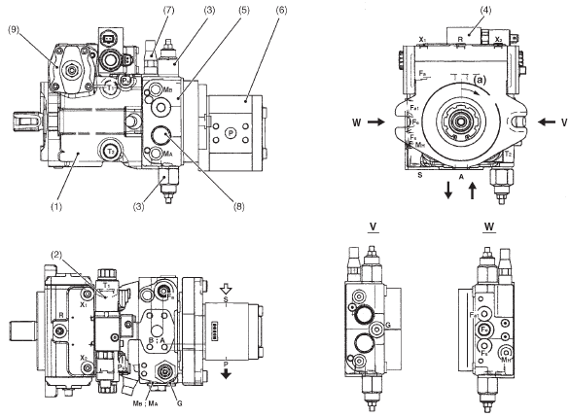

|  |  |  |
| --- | --- | --- |
| (1) : pompe HST.  (2) : électrovalve d'inversion du sens de marche.  (3) : limiteurs de haute pression. | (4) : valve DE.  (5) : pompe de charge.  (6) : pompe principale. | (7) : limiteur de pression de charge.  (8) : piston de commande.  (9) : limiteur de pression. |

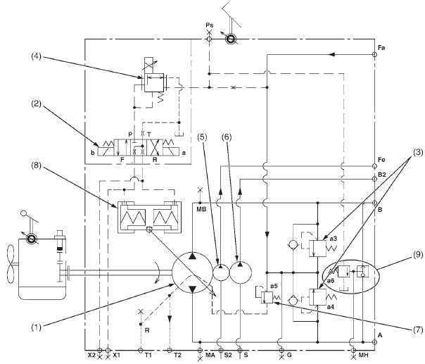

**Les différents limiteurs de pression sont installés suivant le plan**

**Limiteur haute pressionMarche avant (3)**

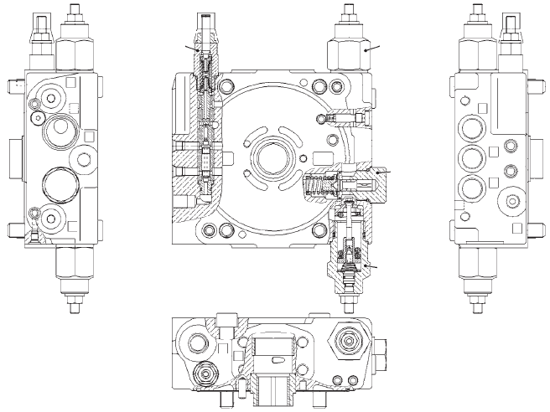

**Limiteur de pression (9)**

**Limiteur de pression de charge (7)**

**Limiteur haute pression Marche arrière (3)**

La pompe HST est une pompe à cylindrée variable à deux sens de flux constituée de 9 pistons axiaux. La variation de la cylindrée s’obtient en faisant varier l’inclinaison du plateau oscillant 1. Plus ce plateau est incliné, plus la course des pistons est grande et plus le débit volumique est important.

|  |  |  |  |  |
| --- | --- | --- | --- | --- |
| Plateau oscillant 1 Barillet | | Le piston de commande (8) est en liaison ponctuelle avec un levier 3 solidaire du plateau oscillant 1.  Ainsi, la translation du piston, possible dans les deux sens, est transformée en rotation du plateau oscillant 1, possible également dans les deux sens. On obtient ainsi les deux sens de flux de la pompe. | | |
|  |  | | **Piston 8**  **Levier 3**  **Plateau oscillant 1** |

Grâce au basculeur inverseur de marche et au contacteur de position neutre, tous deux installés sur la manette, le chauffeur a trois possibilités de commande du déplacement de la chargeuse. Il peut ainsi choisir d’actionner la position « neutre » ou l’une des positions « marche avant » ou « marche arrière ».

Si le chauffeur retient la position « neutre », l’électrovanne (2) d’inversion du sens de marche met en communication les deux chambres du piston de commande (8) avec le réservoir. De cette manière, sous l’effet des ressorts, le piston de commande est maintenu en position dite « neutre ». Le plateau oscillant de la pompe HST reste perpendiculaire à l’axe de rotation du barillet. L’inclinaison du plateau oscillant étant nulle, la cylindrée de la pompe HST est nulle. Elle ne génère aucun débit, quel que soit le régime du moteur thermique. L’arbre du moteur HST ne peut tourner. La chargeuse reste à l’arrêt.

Si le chauffeur commande le déblocage du frein de stationnement et s’il retient la position « marche avant », l’électrovanne (2) met en communication la pression de pilotage issue de la valve DE (4) avec la chambre de droite du piston de commande (8). La chambre de gauche communique avec le réservoir de sorte que la pression dans cette chambre diminue. Le piston de commande translate alors vers la gauche car la pression de pilotage génère un effort supérieur à celui exercé par le ressort et la manivelle 3. Ce déplacement du piston de commande engendre une rotation d’angle θ du plateau oscillant. De cette manière, la cylindrée n’est plus nulle et la pompe génère un débit proportionnel au régime du moteur thermique. Cela permet au moteur HST de tourner dans le sens « marche avant ».

Si le chauffeur commande le déblocage du frein de stationnement et s’il retient la position « marche arrière », l’électrovanne (2) met en communication la pression de pilotage issue de la valve DE (4) avec la chambre de gauche du piston de commande (8). La chambre de droite communique avec le réservoir. Le piston de commande translate cette fois vers la droite. Le plateau oscillant tourne dans le sens opposé à celui décrit pour la marche avant. Le moteur HST tourne dans le sens inverse.

**Valeurs de référence pour la pompe HST**

Concernant la pompe HST, le constructeur indique les valeurs de référence du débit maxi en fonction de la charge lorsque la pompe est neuve et lorsqu’elle atteint son usure maximale.

Ces valeurs correspondent donc au régime N = 2 400 tr.min-1 du moteur thermique et à une cylindrée de 40 cm3/tr.

|  |  |  |  |  |  |  |
| --- | --- | --- | --- | --- | --- | --- |
| Charge ΔP (MPa) | 0 | 16 | 20 | 26 | 30 | 35 |
| **qvp maxi**(L.min-1)  pompe neuve | 96 | 93 | 92 | 89 | 74 | 60 |
| **qvp maxi**(L.min-1)  usure maxi | 77 | 75 | 74 | 71 | 59 | 48 |

**Valve DE** (4)

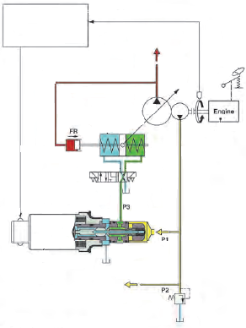

Système de commande

Valve DE

|  |  |
| --- | --- |
| La pompe HST est accouplée au même arbre que la pompe de charge dont la fonction est d’alimenter le circuit de gavage et le circuit de pilotage.  Au démarrage du moteur thermique et tant que le régime du moteur thermique reste inférieur à 1050 tr·min-1, la valve DE est fermée. La pression de pilotage à l’entrée de la valve DE est alors au plus haut.  Valve DE |  |

Lorsque le chauffeur appuie sur la pédale d’accélérateur, le système commande l’élévation du régime du moteur thermique. Il commande également l’ouverture de la valve DE (4) en tenant compte de l’accélération souhaitée. La commande du déplacement du tiroir de la valve DE proportionnellement au régime du moteur thermique est obtenue en réglant la valeur de l’intensité du courant électrique appliqué aux bornes de la valve DE.

**DT4 - Schéma hydraulique**

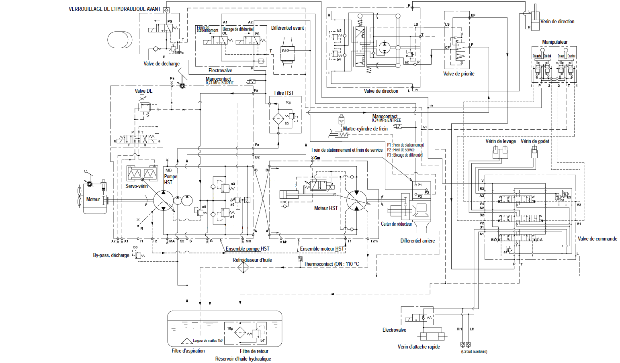

Capteur régime

Restriction

Accumulateur de pression

Pédale d’approche lente

Pédale d’accélérateur

Potentiomètre de pédale d’accélérateur

Marche arrière

Marche avant

**Document-réponse DR1** (à rendre avec la copie)

**Réponse à la question 1.3**

0 1 2 3 4 5 6 (s)

**Réponse à la question 2.1**

|  |  |  |  |
| --- | --- | --- | --- |
| Rep. | Désignation | Rep. | Désignation |
| 1 |  | 9 | Bus CAN |
| 2 |  | 10 | Pédale d’accélération (potentiomètre) |
| 3 |  | 11 | Pédale d’approche lente (potentiomètre) |
| 4 | Capteur régime moteur | 12 | Limitation régime moteur |
| 5 |  | 13 |  |
| 6 |  | 14 |  |
| 7 |  | 15 |  |
| 8 |  | 16 | Vitesse d’avancement |
| 17 |  | 18 |  |

**Document-réponse DR2** (à rendre avec la copie)

**Réponse à la question 2.2**

|  |  |  |  |
| --- | --- | --- | --- |
| **Code** | **Pressions de tarage en MPa** | | |
| a1 | Principale | |  |
| a2 | Direction | | 19,0 |
| a3 | Haute pression HST  (transmission hydrostatique) | Marche avant |  |
| a4 | Marche arrière |  |
| a5 | Clapet de pression de charge | |  |
| a6 | Limiteur de pression maximale HST | |  |
| b1 | Godet | Tête de piston | 24,0 |
| b2 | Tige de piston | 24,0 |
| b3 | Direction | Tête de piston | 24,0 |
| b4 | Tige de piston | 24,0 |
| b5 | Filtre HST | | 0,25 |
| b6 | By-pass | | 0,16 |
| b7 | Filtre de retour | | 0,15 |

**Réponse à la question 4.1**

|  |  |  |
| --- | --- | --- |
| **Nom de l’élément** | **Repère** | **Type de défaut** |
|  |  |  |
|  |  |  |
|  |  |  |
|  |  |  |
|  |  |  |
|  |  |  |

**Document-réponse DR3** (à rendre avec la copie)



**Légende des couleurs utilisées (à compléter)**

Circuit de drainage :

Circuit de gavage :

Circuit Haute Pression :

Pression de commande servo-vérin :

Restriction